微控制器实验报告2 Proteus和 Keil仿真软件学习
班级 | 212309 | 学号 | 21230933 | 姓名 | 赵学文
实验日期 | 2025.10.13 | 实验地点 | 学思楼 | 成绩
所属课程 | 微控制器原理及应用 | 实验项目 | 软件实验二
【实验目的及要求】
使用 Proteus 完成单片机控制 8 个 LED 流水灯的显示电路，要求流水灯接在单片机的 P1 口（P1.0-P1.7 依次连接 LED0-LED7）。在 Keil 下完成程序编写，并进行调试，然后在 Proteous 平台下调试通过，使单片机仿真运行后 8 个流水灯能够进行流水显示（即按照 LED0→LED1…→LED7 的顺序逐个点亮，前一个灯点亮一段时间熄灭后，下一个灯再点亮）。
【实验说明】
掌握单片机 I/O 口输入功能及循环、延时等程序编写方法。
【实验内容】
本次实验主要分为硬件电路设计和软件程序编写两大模块。
在硬件设计方面，我们利用Proteus仿真软件搭建一个单片机最小系统，并将8个LED发光二极管分别连接到单片机的P0口（P0.0至P0.7）。为了实现对P0口的有效驱动，我们使用了一个74HC573锁存器来控制LED的亮灭状态。
在软件开发方面，我们使用Keil C51集成开发环境进行程序的编写与调试。首先，实现一个基础的流水灯效果：8个LED灯从L1到L8依次逐个点亮，每个灯点亮一段时间后熄灭，下一个灯接着点亮，循环往复。在此基础上，我们进一步挑战一个创意流水灯模式：两颗LED灯同时从两端（L1和L8）开始，同步向中间移动，在中间位置（L4和L5）相遇后，再同步从中间向两端散开，如此循环。程序编写完成后，编译生成.hex文件，并将其加载到Proteus的单片机模型中，进行软硬件联合仿真，以验证设计功能的正确性。
【实验步骤】
1.打开 Proteus 软件，新建设计文件并保存。选择需要的元件到元件列表，返回主界面进行原理图绘制，按照功能需求放置元件并连接电路。
2. 在 Keil 软件中编写程序，编译调试后生成.hex 文件，在 Proteus 软件中加载该目标代码文件。
3. 完成上述操作后，点击运行程序按钮进行仿真。
【实验结果】
仿真运行后，实验现象与预期完全一致。在基础流水灯模式下，8个LED灯按照程序设定，从L1到L8顺序地、逐一地被点亮，呈现出流畅的“流水”效果，验证了基础的I/O口控制、循环及延时程序的正确性。
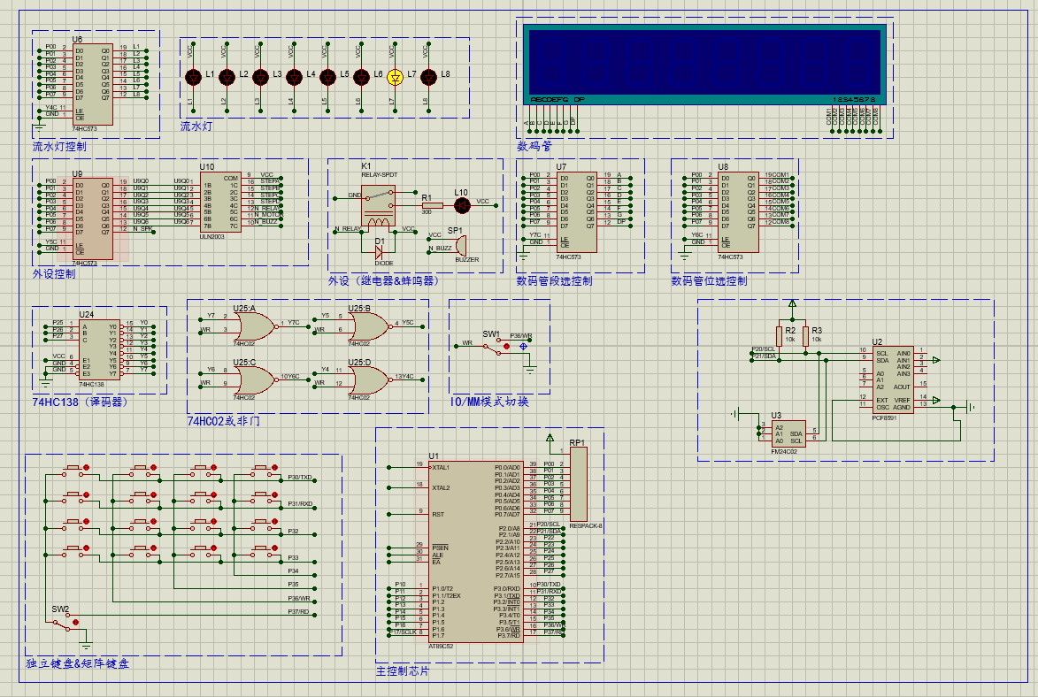 | 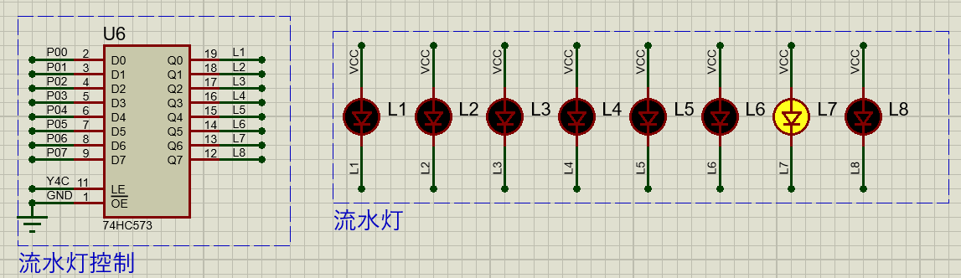
图 1 “流水灯电路原理图”
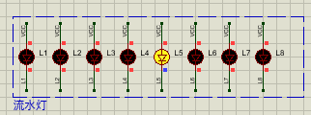 | 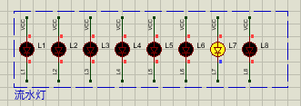
图2 流水灯实验效果
以下是流水灯实验的源程序：
在创意流水灯模式下，实验现象如图2所示，L1和L8首先同时点亮，然后熄灭，接着L2和L7同时点亮，如此逐步向内收缩。当灯光汇聚到L4和L5并点亮后，灯光开始反向运动，从L4/L5到L3/L6，再到L2/L7，最后回到L1/L8，实现了从两侧向中间汇聚、再从中间向两侧散开的动态效果。整个过程平滑、连续，成功实现了设计的特色功能。
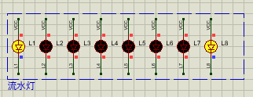 | 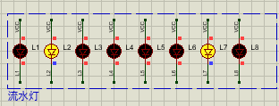
(1) | (2)
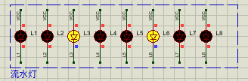 | 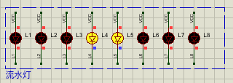
(3) | (4)
图3 创意实验:两颗灯从两端向中间移动，相遇后再从中间向两端散开
以下是创意实验的源程序：
【小结与思考】
通过本次实验，我成功掌握了使用Proteus进行单片机硬件电路设计与仿真的基本流程，并熟练运用Keil软件完成了C51语言程序的编写、编译和调试。实验不仅让我对单片机I/O口的输出功能有了更直观和深入的理解，也锻炼了我通过编程逻辑实现特定时序控制的能力，尤其是循环和延时函数的应用。
在完成基础流水灯的过程中，我理解了如何通过移位操作（如_crol_）高效地控制端口状态。而在设计创意流水灯时，则需要更复杂的逻辑判断和数据处理，这让我认识到算法设计在嵌入式开发中的重要性。通过定义数组来存储灯光模式，并用循环来切换数组元素，可以使程序结构更清晰、更易于扩展。
本次实验是一次理论与实践的成功结合，将电路知识、编程技巧和仿真工具融会贯通。虽然看似简单，但它涵盖了单片机应用开发的核心环节。未来，可以在此基础上尝试更复杂的灯光效果，例如呼吸灯、跑马灯等，或者结合输入设备（如按键）实现人机交互，从而进一步提升自己的综合设计能力。
评分：

指导教师签名： 批阅日期：

